《积累运用（四）》活动设计
科目版本 | 小学语文 西南师大版 一年级下册
章 节 | 第四单元
课 名 | 积累与运用（四）
学习目标 | 1.巩固复习认读过的生字，积累词语。  2.归类复习生字，感悟汉字的构字规律，知道汉字本身的表意作用。  3. 在练习中，引导学生学会根据字的表意特点帮助自己识记生字，并正确使用汉字；能根据句的意思，正确地选字填空。  4.读读背背，了解古诗所表达的意境，感受华山的美丽景色。  5.读儿歌，了解万物的“眼睛”，培养学生的想象力和创新思维能力。  6.培养学生自主识字的积极性、主动性，提高学生的识字能力。
具体环节设计
教学环节 | 内 容
1. 教师上课
1.1导入新课 | 孩子们，喜欢旅游吗？今天我们就将乘坐大象小火车，一起到华山去游一游。想去吗？走，去买票吧。  
1.2你还认识我吗？ | 通过这个单元的学习，我们又和很多生字娃娃交上了朋友，今天，他们来到我们的中间。让我们和他们打打招呼，大声地叫出他们的名字，为自己购得上车的车票吧。  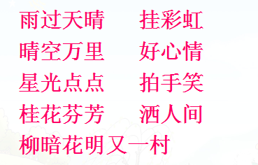
1.3 看一看，想一想 | 孩子们真不错，都获得了车票。小火车来了！咦，火车上还来了不少生字宝宝呢！你能和他们打打招呼吗？  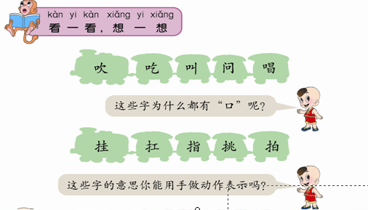  这些生字娃娃都是形声字，他们的偏旁可让我们知道他们和什么有关，孩子们也可以用这样的方式来记忆生字。
1.4选字填空 | （3）“呜呜呜！”原来有几个生字宝宝去上了厕所后，找不到自己的座位了。孩子们，你们能帮帮他们吗？比较每组字，关注音、形、义：  棵 颗 彩 采  那请你们把送他们回座位吧  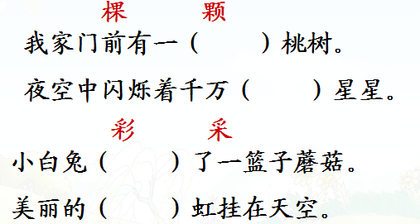
1.5读读背背 | 时间过得可真快。我们来到了华山。只见华山的门票上写着寇准的一首诗。你能读一读吗？请读准字音，读顺句子。  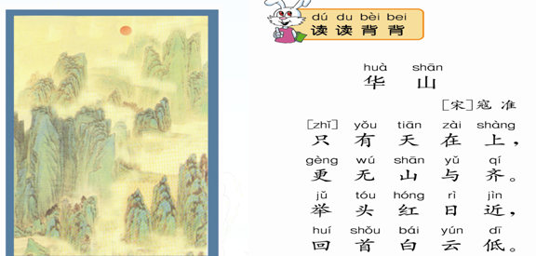
1.6读读想想 | 我们有眼睛，小动物们有眼睛，世界上还有很多的眼睛呢！让我们一起来读读《眼睛的歌》。学生自由、小声地读。你读懂些了什么？  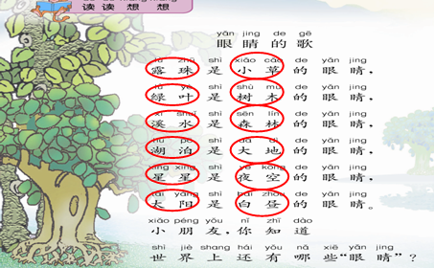  感受句子： 是 的眼睛 。思考：世界上还有哪些“眼睛”？
1.7自主识字乐园 | 爬了一天的山，又累又脏。让我们去泡个温泉吧。哇，生字娃娃们也来了。快来和他们打打招呼吧，比一比，看谁认识的朋友多。  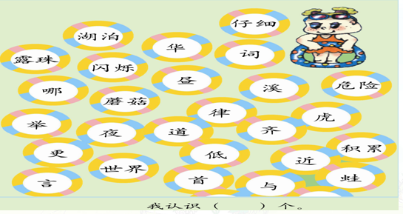
小结 | 孩子们，今天的旅途，让我们认识了很多词语朋友，知道形声字的偏旁可以表示它的意义，明白了形近字要根据音、形、义来进行区分，并欣赏了高耸入云的华山，认识了大自然中的各种“眼睛”和生字娃娃，开心吗？泡完温泉后，让我们好好休息，准备明天的语文之旅吧！
2. 学生自学
2.1跟我学 | 1.巩固复习认读过的生字，积累词语。  2.归类复习生字，感悟汉字的构字规律，知道汉字本身的表意作用。  3. 在练习中，引导学生学会根据字的表意特点帮助自己识记生字，并正确使用汉字；能根据句的意思，正确地选字填空。  4.读读背背，了解古诗所表达的意境，感受华山的美丽景色。  5.读儿歌，了解万物的“眼睛”，培养学生的想象力和创新思维能力。  6.培养学生自主识字的积极性、主动性，提高学生的识字能力。
2.2学生练习 | （1）听写本单元生词。  （2）比一比，组词语。  晴（ ） 她（ ） 彩（ ） 逃（ ）  睛（ ） 池（ ） 采（ ） 挑（ ）  （3）写反义词。  哭—（ ） 深—（ ） 低—（ ）  仔细—（ ） 危险—（ ） 容易—（ ）  （4）将词语补充完整。  雨（ ）天（ ） 晴空（ ） （ ）点点 桂花（ ）  （ ）彩虹 好（ ） 拍手（ ） （ ）人间  （ ）又一村
2.2学生练习 | 答案：  （2）比一比，组词语。  晴（晴天） 她（她们） 彩（彩色） 逃（逃跑 ）  睛（眼睛） 池（水池） 采（采花） 挑（挑选 ）  （3）写反义词。  哭—（笑） 深—（浅） 低—（高）  仔细—（马虎） 危险—（安全） 容易—（困难）  （4）将词语补充完整。  雨（过）天（晴） 晴空（万里） （星光）点点 桂花（芬芳 ）  （挂）彩虹 好（心情） 拍手（笑） （洒）人间  （柳暗花明）又一村
3．拓展资源
3.1活动脚本
3.2参考教案
3.3常见问题 | 关注形声字，关注部首的表意作用  区别形近字，关注其表达的含义：  （1）棵 颗 它们的名字一样，长得很像，意思呢？棵：立着长的植物，一棵树、一棵小草、一棵白菜 ……颗：一粒一粒的物体，一颗星星、一颗米、一颗水晶、一颗小露珠  （2）彩 采 彩，表示颜色，彩色、彩虹、彩笔 采：动作，摘东西、采水果、采蘑菇

